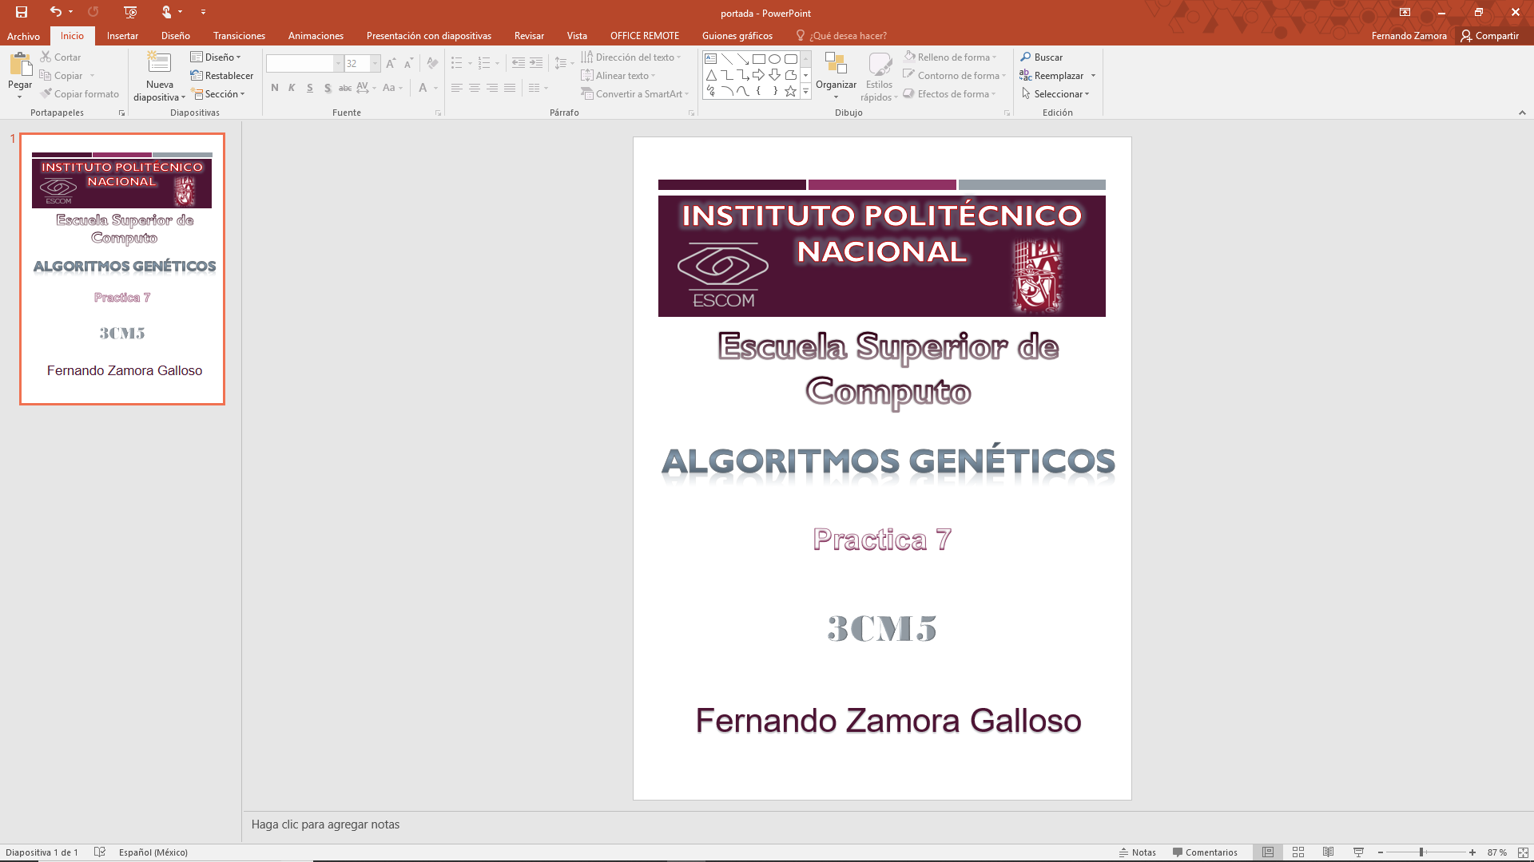

**INTRODUCCIÓN**

### **El operador de cruce**

Se denomina operador de cruce a la forma de calcular el genoma del nuevo individuo en función del genoma del padre y de la madre. El operador de cruce es fuertemente responsable de las propiedades del algoritmo genético, y determinará en gran medida la evolución de la población.

**Operador de cruce basado en el orden (OX1)** El operador OX1 propuesto por Davis (1985), construye descendientes escogiendo una subgira de un padre y preservando el orden relativo de las ciudades del otro padre

**Operador de cruce basado en una correspondencia parcial (PMX)** El PMX lo introdujeron Goldberg y Lingle (1985). En ´el, una parte de la ristra representando a uno de los padres, se hace corresponder con una parte, de igual tamaño, de la ristra del otro padre, intercambiándose la información restante.

**Operador de cruce basado en la posición (POS)** Syswerda (1991) propone también en conexión con problemas de secuenciación, una segunda modificación del operador OX1: el operador POS. El operador POS también comienza seleccionando al azar un conjunto de posiciones en las giras padres. Sin embargo, este operador impone, la posición de los elementos seleccionados, en los correspondientes elementos del otro padre.

**Operador de cruce basado en el orden (OX2)** Syswerda (1991) sugiere, en conexión con problemas de secuenciación de tareas, el operador OX2, el cual puede considerarse como una modificación del OX1. El operador OX2 selecciona al azar varias posiciones en el string de uno de los padres, para a continuación imponer en el otro padre, el orden de los elementos en las posiciones seleccionadas.

**Operador de cruce basado en ciclos (CX)** El operador CX (Oliver y col., 1987) crea un descendiente a partir de los padres, de tal manera que cada posición se ocupa por el correspondiente elemento de uno de los padres. Por ejemplo, considerando los padres

**DESARROLLO**

**Order crossover**

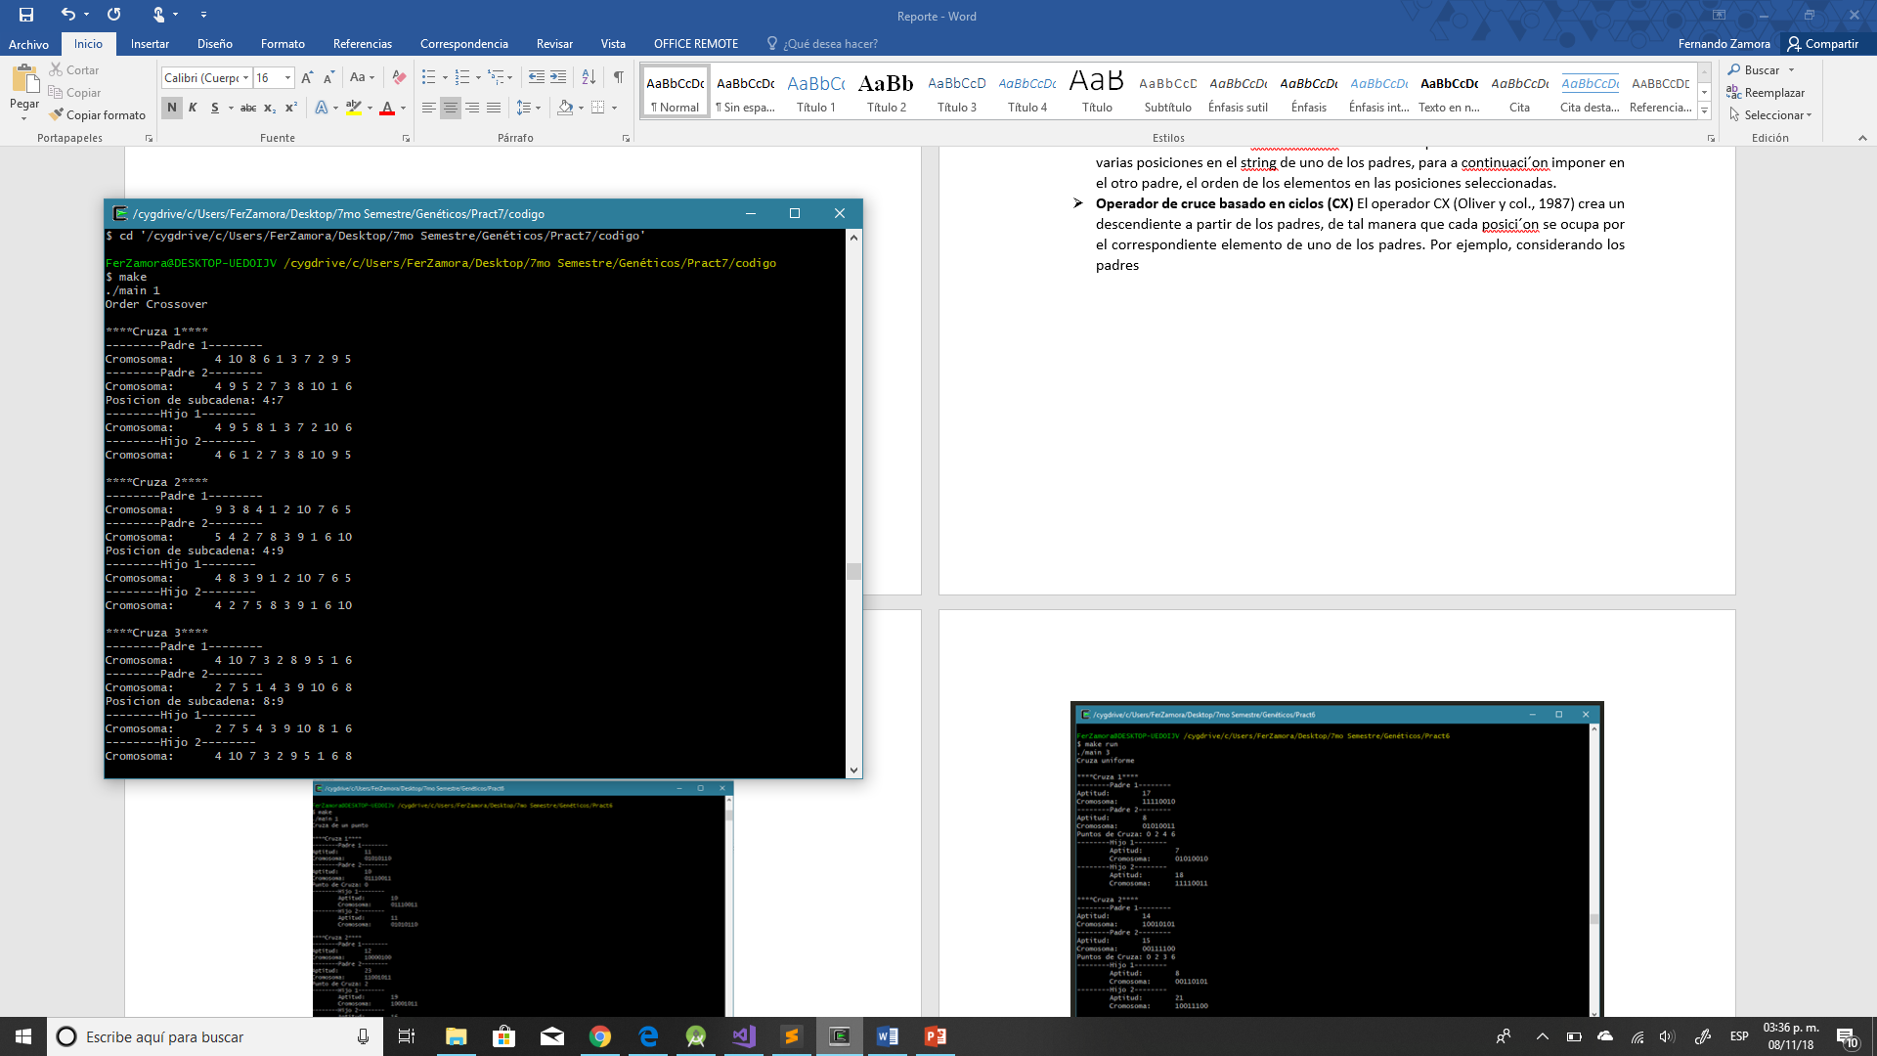

**Partially Mapped Crossover**

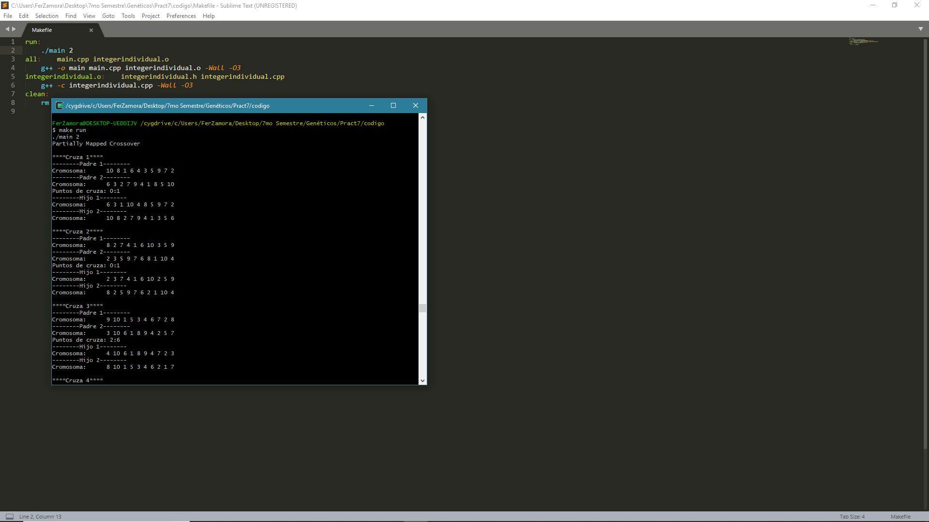

**Position Based Crossover**

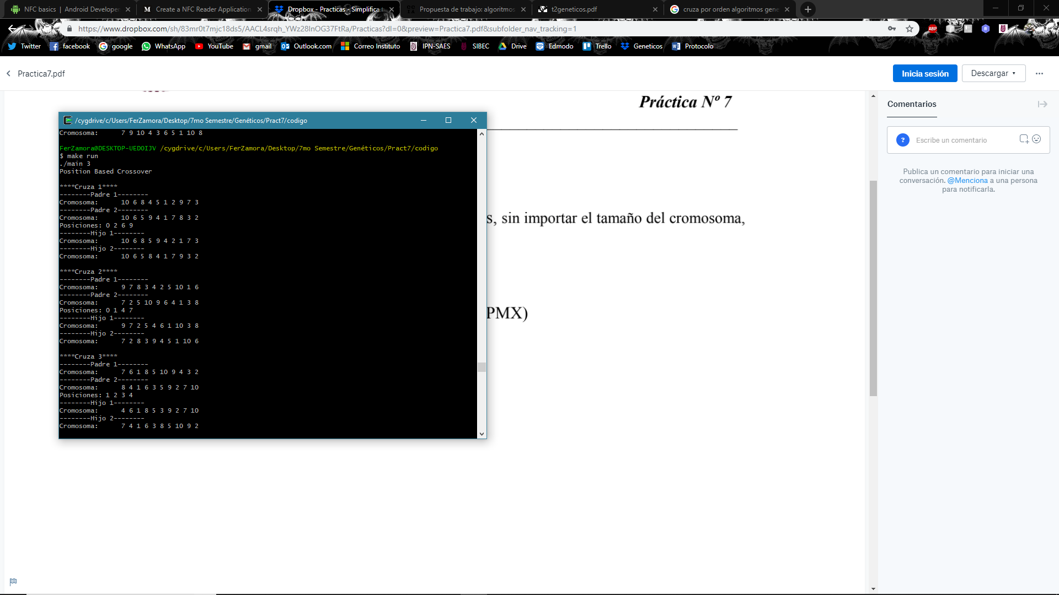

**Order Based Crossover**

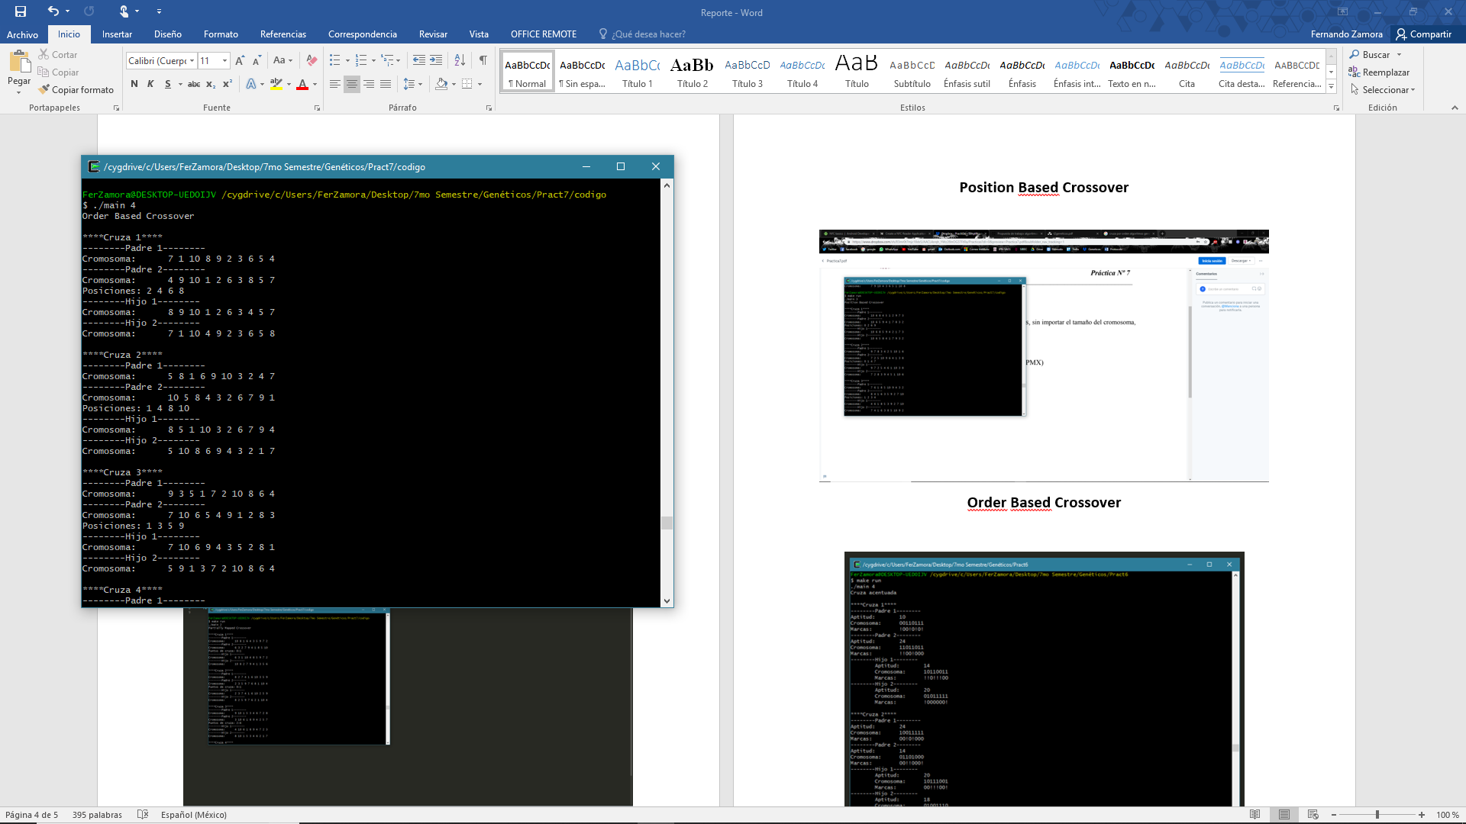

**Cycle Crossover**

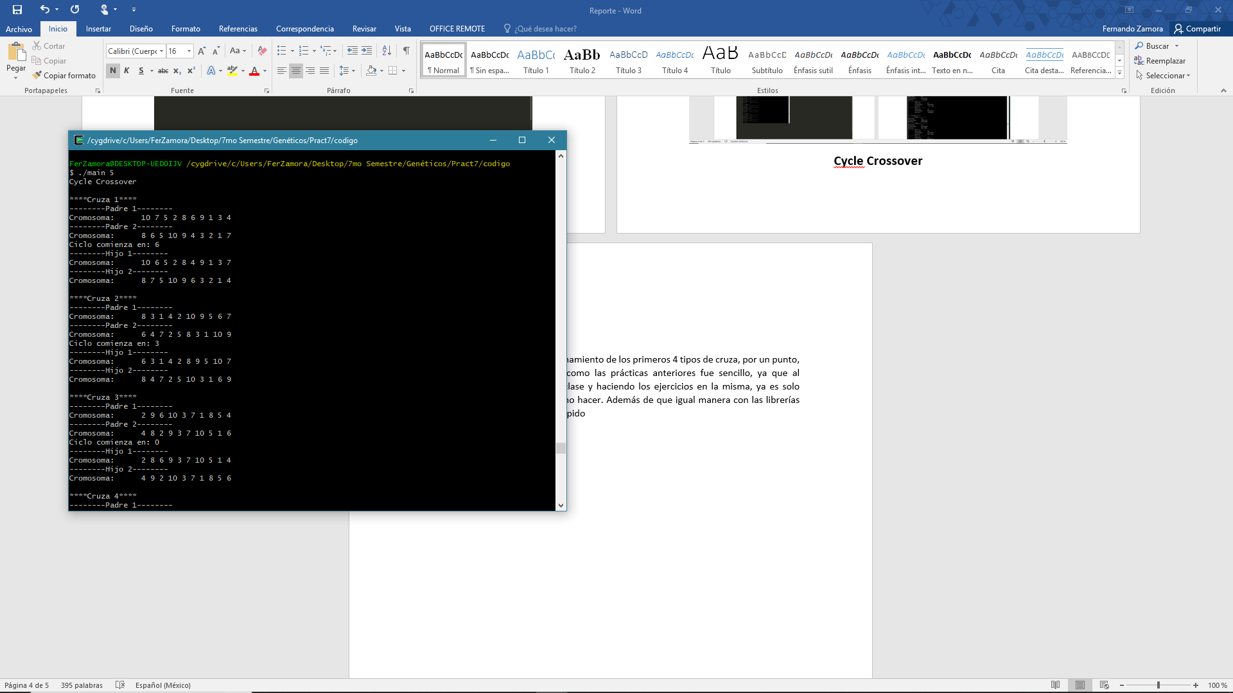

**CONCLUSIONES**

En esta práctica pude ver el funcionamiento de otros tipos de cruza, order, Partially Mapped, Position Based, Order Based y Cycle crossover, las cuales son muy distintas unas de otras, al usar ya números enteros aquí, cree otra librería para mis individuos y generar a si mi población formada por esos números ya no solo ceros y unos, pero de ahí en fuera al entender el proceso en clase, fue un poco sencillo implementarlo.